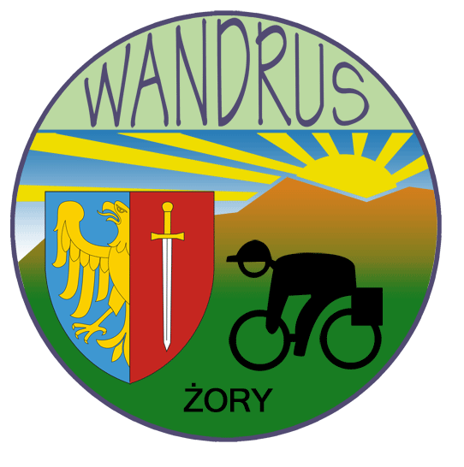


Klub Turystyki Kolarskiej PTTK „WANDRUS” Żory
zaprasza turystów kolarzy na

III WANDRUSOWSKI RAJD NIEPODLEGŁOŚCI

Data i miejsce:
- Rajd odbędzie się w dniu 11.11.2012 r.
- Zbiórka i zapisy uczestników od godz. 09.45 na Rynku w Żorach
- Wpisowe nie obowiązuje
- Godz. 10.00 - wyjazd na trasę Cel rajdu :
- Dotarcie do niektórych wybranych miejsc pamięci narodowej w Żorach
- Uczczenie pamięci osób, które przyczyniły się do odzyskania niepodległości
- Godne i ciekawe przeżycie Święta Niepodległości
- Aktywny wypoczynek na świeżym powietrzu
Trasa i meta rajdu :
- Trasa rajdu liczyć będzie około 20 km .
- Meta rajdu znajduje się na Strzelnicy Dębina w Żorach i czynna będzie od
godz. 12.00.
- Na mecie można będzie wziąć udział w otwartych zawodach strzeleckich
organizowanych z okazji Święta Niepodległości przez Miasto Żory
Świadczenia:
- Słodki poczęstunek na mecie i kiełbasa na ognisko
- Odcisk pieczęci okolicznościowej
Dla uczestników zawodów strzeleckich przewidziane są nagrody i inne świadczenia
zgodnie z regulaminem tych zawodów.
Postanowienia końcowe:
- Nieletni biorą udział w rajdzie pod opieką dorosłego uczestnika
- Uczestnicy zobowiązani są do stosowania zasad bezpieczeństwa, porządku i przepisów ruchu drogowego, nieletni uczestnicy do posiadania karty rowerowej
- Członkowie PTTK są ubezpieczeni grupowo od nieszczęśliwych wypadków w ramach opłaconych składek
- Pozostałe osoby ubezpieczają się we własnym zakresie
- Organizator nie odpowiada za poczynania uczestników

ORGANIZATOR : KTK PTTK WANDRUS Żory
Stefania Zając - tel. 660066686

